Catequesis 080217

CICLO A
Domingo Segundo de cuaresma
Transfiguración de Jesús

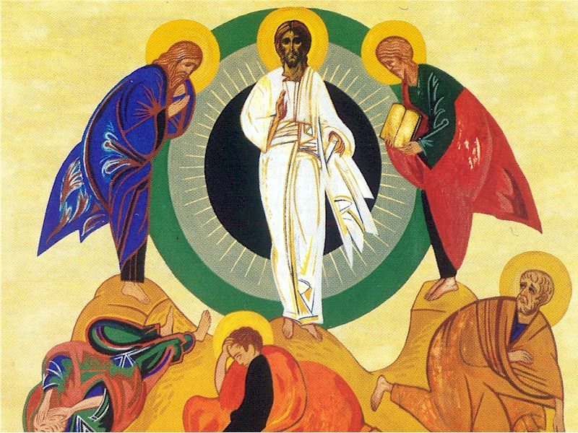

1. Lecturas de la palabra de Dios

La época cuaresmal se presta a profundos cambios de vida, pues se fomenta la meditación sobre la fugacidad de la vida , la superficialidad del mundo y de la carne, la necesidad de conversión. Pero detrás del salto de la conversión hay siempre un designio de Dios para que el convertido lleve una vida digna y apostólica.
En esa dirección van las lecturas que la Iglesia ofrece en esta jornada dominical

Primera lectura: Gen 12. 1 – 4a

Se nos presenta la llamada de Abraham y la elección que Dios hizo de él y el mismo hizo del Dios que se le manifestaba

“El Señor dijo a Abraham: "Deja tu tierra natal y la casa de tu padre, y ve al país que yo te mostraré. Yo haré de ti una gran nación y te bendeciré; engrandeceré tu nombre y serás una bendición.
Bendeciré a los que te bendigan y maldeciré al que te maldiga, y por ti se bendecirán todos los pueblos de la tierra".
Abraham partió, como el Señor se lo había ordenado, y Lot se fue con él. Cuando salió de Jarán, Abraham tenía setenta y cinco años.”

Lectura Segunda: 2. Timoteo 1. 8-10

San Pablo alecciona a su discípulo Timoteo de lo que tiene que hacer para llevar una vida conforme con su elección por dios para ser testigo y animador de una comunidad cristiana

“No te avergüences, pues, ni del testimonio que has de dar de nuestro Señor, ni de mí, su prisionero; sino, al contrario, soporta conmigo los sufrimientos por el Evangelio, ayudado por la fuerza de Dios, que nos ha salvado y nos ha llamado con una vocación santa, no por nuestras obras, sino por su propia determinación.
Por su gracia, que nos dio desde toda la eternidad en Cristo Jesús, El se ha manifestado ahora con la Manifestación de nuestro Salvador Cristo Jesús, quien ha destruido la muerte y ha hecho irradiar vida e inmortalidad por medio del Evangelio”

Tercera Lectura: Mateo 17. 1 - 9

Y la tercera lectura nos presente el texto de San Mateo en el que se relata el signo maravilloso de la Transfiguración de Jesús ante tres discípulos privilegiados

“En aquel tiempo, seis días después, Jesús tomó a Pedro, a Santiago y a su hermano Juan, y los llevó aparte a un monte elevado. Allí se transfiguró en presencia de ellos: su rostro resplandecía como el sol y sus vestiduras se volvieron blancas como la luz.
De pronto se les aparecieron Moisés y Elías, hablando con Jesús.
Pedro dijo a Jesús: "Señor, ¡qué bien estamos aquí! Si quieres, levantaré aquí mismo tres tiendas, una para ti, otra para Moisés y otra para Elías".
Todavía estaba hablando, cuando una nube luminosa los cubrió con su sombra y se oyó una voz que decía desde la nube: "Este es mi Hijo muy querido, en quien tengo puesta mi predilección: escuchadlo".
Al oír esto, los discípulos cayeron con el rostro en tierra, llenos de temor. Pero Jesús se acercó a ellos y, tocándolos, les dijo: "Levántense, no tengan miedo".
Cuando alzaron los ojos, no vieron a nadie más que a Jesús solo.
Mientras bajaban del monte, Jesús les ordenó: "No habléis a nadie de esta visión, hasta que el Hijo del hombre resucite de entre los muertos".

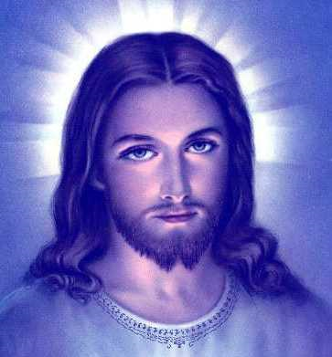

2. Comentario

El misterio de la transfiguración en el monte, para entenderse, debe ser asociado a los primeros anuncios que el Señor hizo a sus seguidores sobre la muerte que le espera y El, divino conocedor de los misterios del Padre, sabía de antemano. Había que preparar a los primero apóstoles para cuando llegara el momento del drama. Y por eso quiso dejar en la mente y en el corazón de alguno de ellos un recuerdo sorprendente: su relación misteriosa con el más allá y con el Dios que El se empeñaba en llamar continuamente su Padre; y con los dos personajes más significativos para los judíos de su tiempo: El Moisés de la Ley y el Elías de la esperanza y de la libertad.

El relato de Mateo es impresionante. Jesús tomó consigo a Pedro, a Santiago y a Juan, y los llevó a un monte alto, y se transfiguró ante ellos , de modo que su rostro se puso resplandeciente como el sol y sus vestidos blancos como la luz. En esto se le aparecieron Moisés y Elías hablando con Él (Mt 17. 1- 3)

Esta visión produjo en los Apóstoles una felicidad incontenible; Pedro la expresa con estas palabras: Señor, ¡qué bien estamos aquí!; si quieres haré aquí tres tiendas: una para Ti, otra para Moisés y otra para Elías (Mt 17, 4). Estaba tan contento que ni siquiera pensaba en sí mismo, ni en Santiago y ni en Juan que le acompañaban. San Marcos añade que no sabía lo que decía. Todavía estaba hablando cuando una nube resplandeciente los cubrió con y una voz desde la nube dijo: Éste es mi Hijo, el Amado, en quien tengo mis complacencias: escuchadle (Mt 17, 5).
Las figuras de Moisés y de Elías se asociaban en su tiempo al orden de la Ley y al deber de cumplir una serie de preceptos, que los fariseos se encargaban de exagerar. Y la figura del Profeta Elías, que no había muerto sino que había sido arrebatado vivo a un lugar misterioso, se vinculaba con la angustiosa esperanza de que regresaría para destruir a los enemigos opresores que en esos momentos mandaban sobre Palestina.
Jesús se presentó en esta ocasión con la naturalidad de quien habla con Dios y de quien viene del cielo y se prepara para salir de camino hacia el cielo. Jesús hace un signo y dos figura se enfrentan en ese signo: la obediencia a Dios simbolizada por Moisés y la esperanza en Dios representada por Elías.
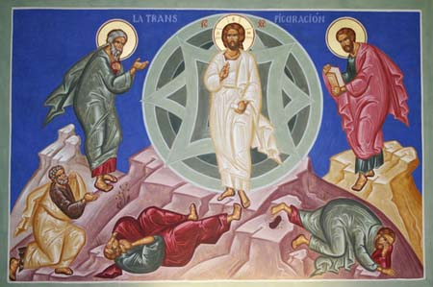

+ + + + + +

Los discípulos que presenciaron la transfiguración fueron los mismos que presenciaron luego la agonía de Getsemaní. ¿Por qué fueron ellos los elegidos para tan singular visión y para ser luego especialísimos testigos de los acontecimientos más espectaculares de la vida de Jesús? Son designios misteriosos de Dios que no pueden ser explicados. Pero los tres Pedro, Juan, Santiago siempre resultaron las más adictos al Señor.

Lo que si sabemos es que en la cima del monte Tabor se manifestó la gloria de Jesús, su claridad soberana, su fortaleza, del mismo modo que en el Getsemaní se manifestaría luego su debilidad, su humanidad plena.

Un escritor experto decía “Su testimonio llega hasta nosotros. Con su relato quiere el Señor confortarnos con la esperanza del cielo que nos aguarda, especialmente si alguna vez el camino se hace costoso y asoma el desaliento. Pensar en lo que nos aguarda nos ayudará a ser fuertes y a perseverar. No dejemos de traer a nuestra memoria el lugar que nuestro Padre Dios nos tiene preparado y al que nos encaminamos. Cada día que pasa nos acerca un poco más. El paso del tiempo para el cristiano no es, en modo alguno, una tragedia; acorta, por el contrario, el camino que hemos de recorrer para el abrazo definitivo con Dios: el encuentro tanto tiempo esperado.”

El recuerdo de aquellos momentos junto al Señor en el Tabor fueron sin duda fuentes de fortaleza en la vida posterior de los Apostoles. Es emocionante como lo recordaba más tarde, en una de las cartas a él atribuidas: “No han dado a conocer a Jesucristo siguiendo fábulas llenas de ingenio, sino porque hemos sido testigos oculares de su majestad. En efecto Él fue honrado y glorificado por Dios Padre, cuando la sublime gloria le dirigió esta voz: Éste es mi Hijo, el Amado, en quien tengo mis complacencias. Y esta voz, venida del cielo, la oímos nosotros estando con Él en el monte santo” (2 Pdr. 1, 16-18).

Acaso lo más significativo del relato evangélico fue la intervención de Padre eterno en aquella ocasión, intervención que nos recuerdas la que Juan Bautista oyó en el momento del Bautismo de Jesús en el Jordán: “Todavía estaba hablando, cuando una nube resplandeciente los cubrió y una voz desde la nube dijo: Éste es mi Hijo, el Amado, en quien tengo mis complacencias: escuchadle” (Mt 17, 5).

La transfiguración del Señor nos enseña que nunca nos faltará su ayuda para convertir los aparentes males de la vida en grandes bienes para nuestra alma y para toda la Iglesia. Lo recordará también la carta de Pedro citada: “Si nos mantenemos siempre cerca de Jesús, nada nos hará verdaderamente daño: ni la ruina económica, ni la cárcel, ni la enfermedad grave..., mucho menos las pequeñas contradicciones diarias que tienden a quitarnos la paz si no estamos alerta. El mismo San Pedro lo recordaba a los primeros cristianos: ¿quién os hará daño, si no pensáis más que en obrar bien? Pero si sucede que padecéis algo por amor a la justicia, sois bienaventurados” (1Pdr 3, 13-14).

+ + + + + +

Las enseñanzas de la transfiguración también llegan a nuestra vida en los tiempos presentes. El hombre tiene que vivir su existencia en un continuo éxodo y en una permanente actitud de vigilancia. Tiene que aprender a gozar de los momentos de alegría y debe aprender aceptar las dificultades y las tristezas. Debe salir de sí mismo para hallar el semblante de Dios. Los intérpretes de la Escritura suelen colocar el hecho de la transfiguración en el momento preciso en que Jesús se pone en camino hacia Jerusalén donde será apresado y condenado a muerte.
La tradición identificó el monte en que sucedió el acontecimiento de la transfiguración con el monte Tabor, monte sagrado para las tribus israelitas del norte y célebre por la victoria de Barac contra Sísara. Es una hermosa colina de 588 metros de altura que se yergue majestuosa sobre la hermosa llanura de Jezrael, al sudeste de Nazareth. Una tradición antigua, que parte de Orígenes (s. III), sitúa en este monte la escena de la Transfiguración del Señor.

Es interesante observar y reflexionar sobre las coincidencias entre Getsemaní y el Tabor: Jesús se entrega a la oración, los apóstoles se caen de sueño, la voz misteriosa acompaña al Maestro, personajes espirituales aparecen, diálogo con Jesús, la actitud de Jesús es dejarse llevar por la voluntad del Padre…. Hay en los dos hechos algo coincidente y se pre4enta como el prologo y el final de un camino misterioso. O mejor dicho, como parte de un proyecto divino que va desde la gloria del Tabos a la angustia del Calvario para terminar en la gloria de la resurrección.

Jesús había anunciado a los suyos la inminencia de su Pasión y los sufrimientos que había de padecer a manos de los judíos y de los gentiles. Pocos días después de estos presentimientos, que habían tenido probablemente cuando estaban por la región de Cesarea de Filipo, quiso confortar la fe de alguno de ellos. Quiso manifestase a sus discípulos en la gloria de su claridad, que es los mismo que transfigurarse, pues en esta claridad transfigurará un día a los suyos”. Es la explicación que da Santo Tomás de Aquino a un hecho tan singular.

La vida del hombre es un camino hacia el Cielo. Es una vía que pasa a través de la Cruz y del sacrificio. Pero siempre hay que cruzarla con la esperanza de que el final de todo no es la muerte ni el sufrimiento, sino la esperanza, la resurrección, la luz y la gloria. Hasta el último momento habremos de luchar contra corriente, y es posible que también llegue a nosotros la tentación de querer hacer compatible la entrega que nos pide el Señor con una vida fácil, como la de tantos que viven con el pensamiento puesto exclusivamente en las cosas materiales...

Pablo VI decía: “El cristianismo no puede dispensarse de la cruz: la vida cristiana no es posible sin el peso fuerte y grande del deber, de la lucha... si tratásemos de quitarle ese rasgo a nuestra vida, nos crearíamos ilusiones y debilitaríamos el cristianismo; lo habríamos transformado en una interpretación muelle y cómoda de la vida” (Alocución 8-IV-1966).

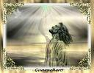

3. Modelo de Catequesis

1. Experiencia

Analizar algunos rasgos significativos que se producen la naturaleza cuando hay la transformación de algo: recoger ejemplos de cosas, personas o hechos transformantes o transformados: las semillas se transforma en vegetales, las fuentes se transforman en arroyos, las flores originan los frutos, las nubes se transforman en lluvia, etc, etc. Decir otros ejemplos
Sacar alguna aplicación relacionada con Jesús. Se transformó ante sus tres mejores discípulos para fueran ellos los mensajeros del misterio que había en el que habían elegido como maestro.

2. Reflexión

Conviene analizar bien y comentar a fondo lo que significa el hecho de la transfiguración. Ver como todo lo que se quiere alcanzar supone una fuerza transformadora: es el trabajo, es el crecimiento, es la naturaleza, es el impulso. Jesús iba a transforma la vida de los hombres y los iba a convertir con su muerte de pecadores en bendecidos, de alejados de Dios en amorosamente convertidos en sus hijos.
Tenemos que ver bien las palabras del Padre, las palabras de Jesús, las palabras de Pedro, las sugeridas palabras de Elías y Moisés que hablaban con Jesús de su próxima partida.
Hacer la reflexión sólidamente dando sentido a los signos que aparecen. Monte, luz, palabra, vestiduras blancas, sueño, hablar, tiendas, miedo, etc. Todo tiene su significado

3. Acción

Analizar algunos cuadros de la transfiguración el Señor. Por ejemplo comparar dos formas, estilos, ideas, sentimientos, en los dos que siguen: el del gran pintor Rafael y el icono griego que se recogen en estos comentarios.

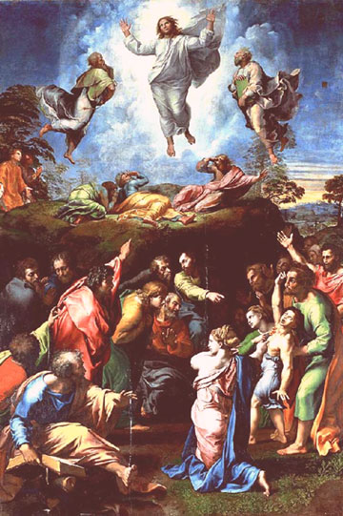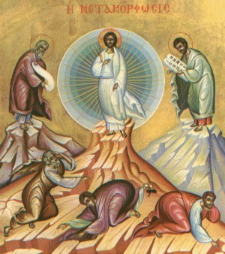

4 Colaboración

Buscar otros cuadros de arte y buscar una serie de personajes que estaban en el Tabos y que podían hacer estado, con sus diversas reacciones: un fariseo, un soldado romano, una samaritana, un niño, unas mujeres, un sumo sacerdote, un peregrino lejano, un enfermo
Comentar loo que significaba para cada uno tres personajes misteriosamente resplandecientes y luminosos hablan como flotando en el aires, y tres hombres con cara de cansados durmiendo en la cercanía hasta que se despertaron y vieron lo que vieron.

5. Interiorización

Pedro a Dios un milagro de transformación para los que estamos en el grupo o clase. Por ejemplo, que cada uno piense, sin decir el nombre, en un compañero que tiene que transformar algo y poda al Señor su cambio de vida, su mejora, su corazón, su mejor forma:

“Señor, te pido por un compañero que está propenso a mentir y para que lo transformes en un amante de la verdad”… “Por compañero que tienen dificultades y complejos para que lo hagas una persona alegre…”

Puede ser un ejercicios interesante, entre sincero y divertido, entra interesante y curiosos.

4. Ejercicios para la catequesis.

- De Pequeños

Colorear un dibujo que insinúe la transfiguración de Jesús, como este que se sugiere a continuación. Pero hacerlo después de haber leído, explicado y comentado el texto evangélico del hecho misterioso de la transfiguración del Señor

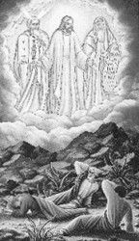
- De medianos

Componer una especie de pequeña obra de teatro con personajes de la clase, en donde se represente la transfiguración de Jesús y se presente el hecho misterioso y evangélico de este acontecimiento. Es interesante añadir algunos personajes y decir por que se añaden
Lo importante es el análisis previo del Evangelio. Y lo importante es el análisis a fondo de la intención de Jesús en ese gesto de subir al monte y habar con Moisés y con Elías.

- De Mayores y Preadolescentes

Fabricar, justificar y explicar a la luz del texto evangélico un diseño para un cuadro de arte sobre la justificación. Perfilar el cuadro con una base profética. Buscar en textos de profetas que tengan que ver con el hecho del Tabor.

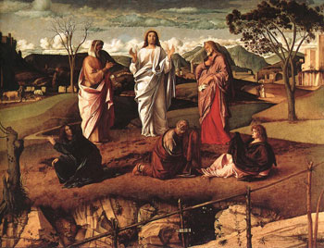

5. Complementos para la reflexión

Términos del Diccionario de Catequesis: Transfiguración, Conversión, Tabor, cambio, Elías, Moisés, Hijo de Dios, Elección, Misterio

Libros interesantes

El misterio de la transfiguración. Raniero Cantalamessa. Burgos Monte Carmelo. 2007

Transfiguración: un programa de santificación cristificante. Ignacio Larrañaga. Madrid. San Pablo. 1997

Tabor y Sinaí. Michel Turnier. Madrid Versal SA. 1989

Conversión cristiana. Salvador Vergés. Salamanca. Secretariado Trinitario. 1981

Acceder al misterio de Jesús a través del Evangelio. Jean Vanier. Santander. Sal Tarrae. 2005

Milagros de Jesús y teología del Milagro. René Latourelle. Salamanca. Sígueme. 1997

